充值优惠到期前客户仍有余额，怎样让活动结束与后续抵款各自清楚｜云上订货系统
批发商推出“实付980元、账户增加1000元”的限时充值方案，活动到月底结束。门店在结束前充值，过了几天仍有600元余额，采购员准备补货却担心“优惠过期，剩下的钱是不是也不能用了”。运营说活动已经下架，财务说钱还在，销售又说要看哪种商品；三种说法都只回答了一部分。真正需要分开的是充值方案的参加窗口、已经形成的客户账户余额、优惠差额的约定以及之后每张订单的抵扣条件。活动结束可以阻止新增充值按旧优惠参加，不应被客服直接解释为已到账余额自动消失。
这类争议若处理不清，客户会暂停下单、要求退款或反复核对。企业则可能为了安抚客户人工补余额，造成充值到账、余额使用和资金对账脱节。云上订货能记录充值方案、客户预存款和订单抵扣；经营规则仍要由企业在活动开始前写清，并在活动退出时核存量客户权益。本文按“定义规则—结束招募—核存量—继续抵扣—处理异常”展开，给客户一套能沿订单和账户流水查证的说明。

到期的究竟是“参加优惠资格”还是“已取得余额”
同一个“有效期”至少有三种含义。第一是客户可以按优惠价格充值的时间，例如9月30日前支付980元可获得1000元账户额度；第二是已到账余额可用于哪些订单以及有没有使用期限；第三是活动附赠的权益是否另有条件。若把三者都写成“活动到期”，客户和员工会自然理解成完全不同的结果。方案配置页的结束日期通常是活动入口或条件的边界，不能仅凭这个日期推断已到账的预存款可以被清零。若企业希望某些附赠优惠有期限，必须在充值前向客户明确其范围、计算和处理方法，并让系统记录与约定一致。
先从一笔具体充值核对：客户是谁、什么时候付款、支付渠道实际到账多少、账户增加多少、差额由哪项优惠形成、目前已用多少、余额为何仍有600元。以示例为例，实付980元、账户增加1000元，20元是方案优惠差额，不能把账户增加的1000元全部写成收到的现金，也不能在活动结束时把客户尚未使用的额度默默收回。财务应把现金到账、客户可用权益和待履约责任分开。若一笔充值尚未支付成功或还在审核，客户看到方案并不等于余额已经到账。
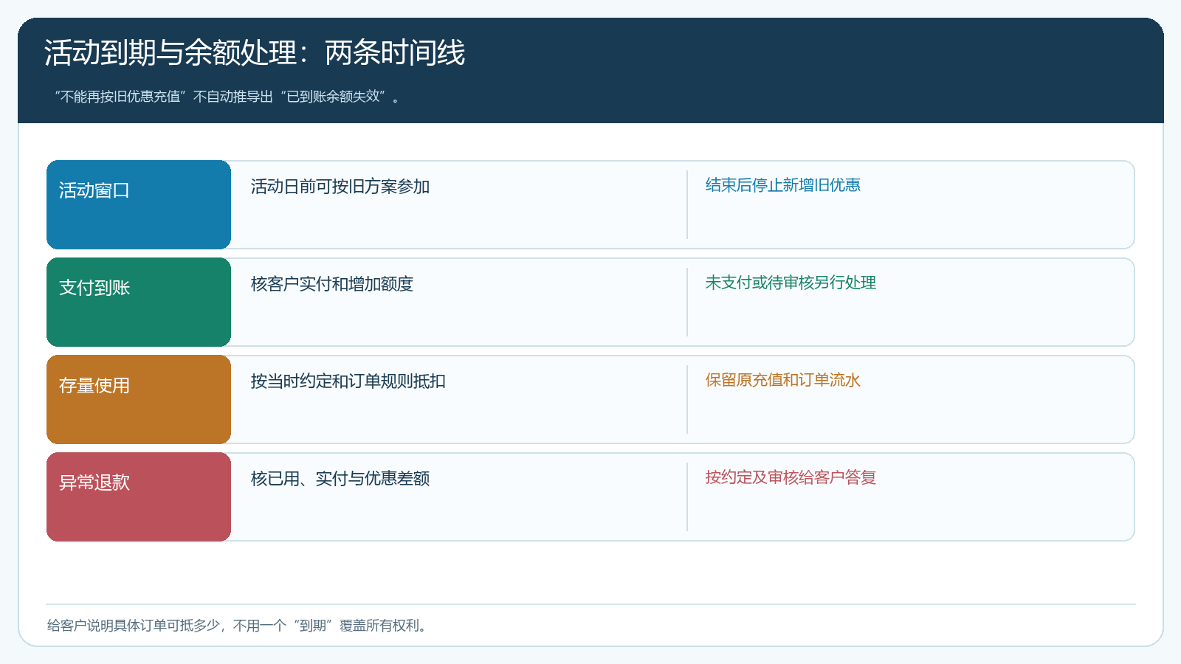
图1：活动可停止新参加，存量余额仍须按当时约定与账户流水处理。

关停方案之前，先盘清存量客户而非直接下架
运营要导出或查询活动期内的充值客户，至少按“支付成功且已到账、付款中或待审核、已取消或异常”分类。对于已到账客户，记录实付、到账额度、已抵扣、当前余额和最后一次使用日期；对于支付中客户，核通道结果后再决定是否享有原活动条件；对于异常客户，保留原支付单与处理人。再查员工是否曾对大客户承诺“任意商品长期可用”“可退款”等特殊条件。承诺若不一致，应先由负责人定处理口径，再在客户端更新说明，不能让客服临场决定。
活动下架时可在PC管理端停止新的充值方案展示或受理，同时检查手机商城端入口是否同步。下架后的测试不要只试新客户无法继续领取旧优惠，还要用一名已有余额的客户完成正常订货：选常购商品、确认订单应付、选择可用预存款、完成支付并核余额变化。若余额不能抵扣，先查店铺支付方式、订单状态、账户类型、商品或客户适用范围；这些可能是原规则本来就有限制，也可能是活动结束时配置误改，不宜直接通过人工充值补上。
手机管理端对账结算页面可将预存款余额与订单应付款分开展示，适合说明“仍有余额”与“本单还需付款”为什么会同时出现；它不替代充值与订单的明细核对。财务看到余额600元，还要看客户有没有待付的旧订单、退货待处理或返款金额。客户问能否抵扣时，应回答“在这张订单、按当前支付设置可抵多少”，不只报一个历史余额数字。
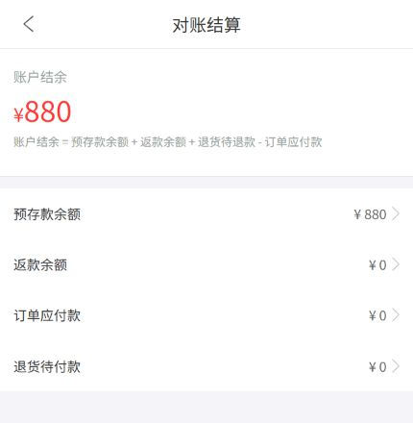
图2：余额与订单应付分别核，客户是否能抵扣要以订单试算和当前规则确认。

一张过期后的订单，要怎样证明余额仍可用
设门店活动结束后下单800元，原有预存款余额600元。若该店铺支持此单抵扣且没有其他限制，客户可用600元并补付200元；订单成立后，账户余额应按实际扣款变化。真实业务还有价格优惠、运费、部分商品不适用、订单审核和付款状态，不能把“600元余额”直接当成所有订单必然可用600元的保证。客服向客户解释时应指向订单确认页的实际抵扣和剩余待付，完成后再指向原订单及余额变动记录。手机商城若没有显示清楚，先修客户使用路径和话术，避免只在PC管理端能看懂。
企业还应决定余额不足时的补款方式。客户不愿再按旧充值门槛一次性充值，可根据当前店铺支持的支付方式，使用余额和其他付款方式共同完成订单；如果当前版本或企业规则没有组合支付，不能对客户承诺“一定能部分余额加扫码补差”。可先在代表订单测试，再选择可执行的售前说明。客户订了800元，后续只发出700元或退回一部分，还要从原订单拆回实际抵款与退款，而不是把差额一概记为新活动赠送。
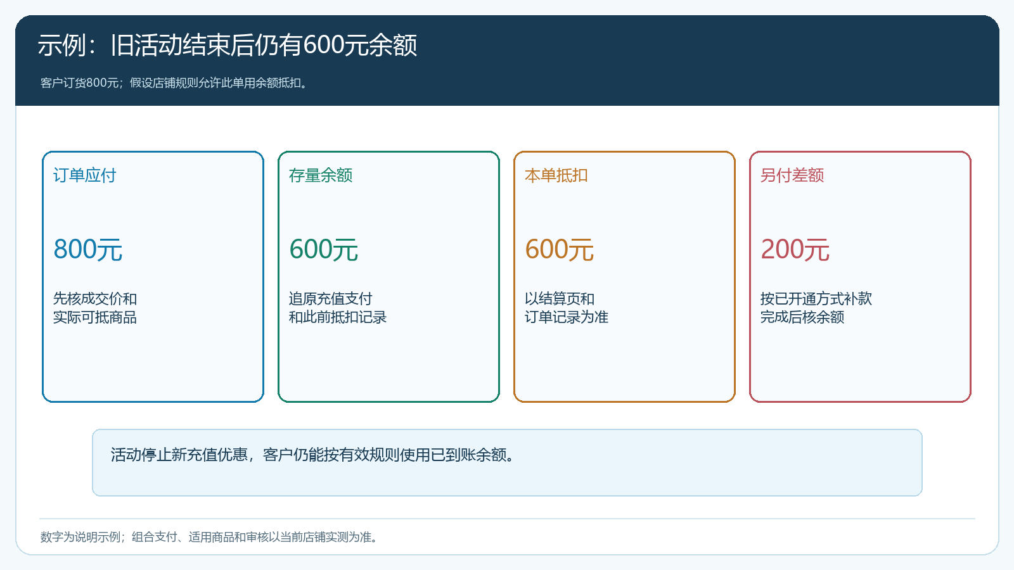
图3：用真实订单核余额抵扣、补差与订单后余额，活动结束不等于抵扣失败。

退款争议的难点是实付、优惠差额和已用金额
充值后客户要求退剩余款项时，不宜简单把系统余额等额打回银行。示例中的1000元账户额度有980元实付和20元优惠差额；客户又可能已用400元，剩余600元的退款金额、优惠折算与适用条件需按当时约定、交易记录及企业审核确定。没有写清或系统不能自动处理时，财务与负责人应先算每笔业务、确认客户权益，再办理有证据的退款，不允许客服擅自扣除全部优惠或承诺全额原路退回。若涉及争议或适用规定，应由负责人员确认，系统余额是计算证据之一，不是争议的自动裁决。
退货也一样。用预存款支付的订单退回商品，款项回到什么账户、何时可再用，应回查原单的实付结构和退货状态。活动已结束，不能把退货回退理解为客户重新获得一次旧充值资格；也不能因为活动过期，就拒绝按原单处理真实支付部分。对账时至少把原充值单、支付到账、订单抵扣、退货退款和余额变动连在一起。人工调整必须写原因、经办与复核人，并告知客户当前可用状态，避免财务月末才发现余额被销售口头承诺改动。
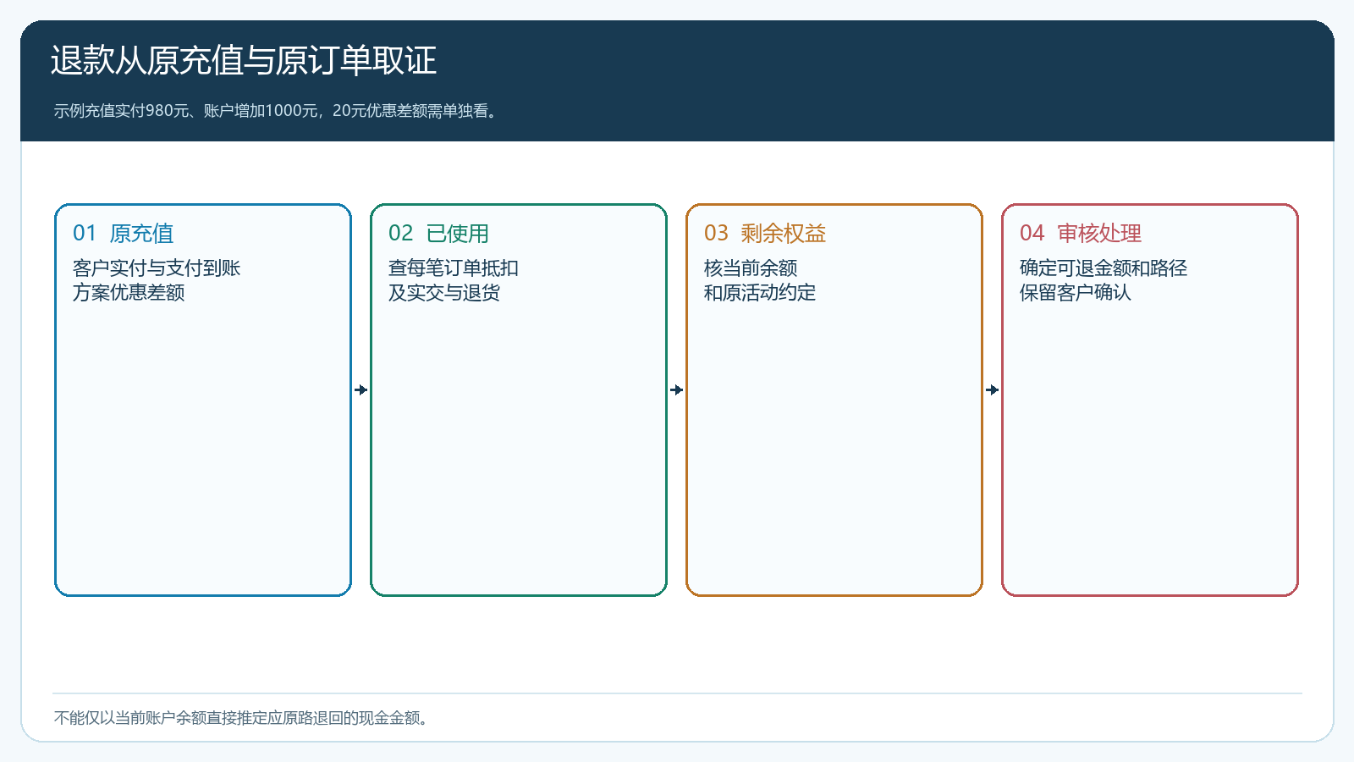
图4：退款从原充值和原订单分别取证，现金到账与赠送差额不能混算。

客户公告应先讲存量余额，再讲新方案
活动结束前给客户的通知可以分三段：旧方案最后参加时间；已到账余额的查询和使用方式按原约定继续；后续充值是否推出新方案。不要只发“活动结束”四个字，更不要用“优惠清零”这种会被理解为账户资金清零的表述。对有余额的客户，最好附手机商城入口与一笔订单抵扣说明；对尚未支付成功的客户，说明以支付和审核结果为准；对曾享有特殊条款的大客户，由对应销售先核合同或约定，再做个别告知。
运营复盘不能只看活动期充值总额。要看真实到账、优惠差额、客户余额、后续抵扣速度、退货退款、活动结束后一周的继续下单率。若充值金额很大但客户长期不提货，企业仍负有交付压力；若客户因无法抵扣而流失，说明规则或页面解释阻断了业务。促销结束后预存款逐步转化为真实订单、交付与复购，才是这项活动的经营价值。下一轮优惠门槛应根据这些结果调整，而不是为了做高现金收入不断抬高充值额度。

用活动退出清单试跑三类客户，形成可复制的解释口径
活动结束前三天，运营选一名已充未用客户、一名已用部分余额客户、一名付款待确认客户，建立仅供内部核对的退出清单。财务对各人核原支付与账户变动，销售检查客户曾获承诺，客服用客户能理解的语言逐人说明。活动结束当天在PC端停止新参加，用手机商城分别检验入口、订单抵扣和待付款提示；次日核真实订单与余额流水，不拿装修预览或成功提示代替账单。发生退款或退货时，沿原单查资金与优惠处理，留客户确认。
验收不是“活动已经下架”，而是存量客户仍能按清楚规则继续订货，财务能从任一余额追到原充值、支付、订单和退款，客服答同一问题不出现相反结论。若发现旧优惠是否长期有效根本没有约定，应先明确合理处理方案并通知受影响客户，再推出新活动；把模糊条件带入下一轮，只会让优惠越做越大、客户信任却越做越少。

